Необычный синтетический подход к трехпалубным фталоцианинатам лантаноидов
Стариков А.С., Кузьмина Е.А.
Институт Физиологически Активных Веществ РАН, Черноголовка, Россия
E–mail: andreistarikov1994@mail.ru
Сэндвичевые комплексы редкоземельных элементов с фталоцианиновыми лигандами, содержащими различные функциональные группы, проявляют характерные оптические, электрохромные, полупроводниковые, магнитные и нелинейно-оптические свойства, что делает их крайне перспективными в научной практике. Разработка селективных и простых методов синтеза соединений такого рода является одной из ключевых задач химии тетрапиррольных производных [1]. Так, еще в 1999 году Ишикава сообщил о получении трехпалубного комплекса лютеция на основе незамещенного фталоцианина путем нагревания соответствующего монофталоцианина при пониженном давлении [2].
Нами осуществлена оптимизация метода Ишикавы, позволившая проводить синтез при атмосферном давлении. Кроме того, удалось достичь селективного формирования трехпалубных фталоцианинатов, а в некоторых случаях – их количественных выходов.
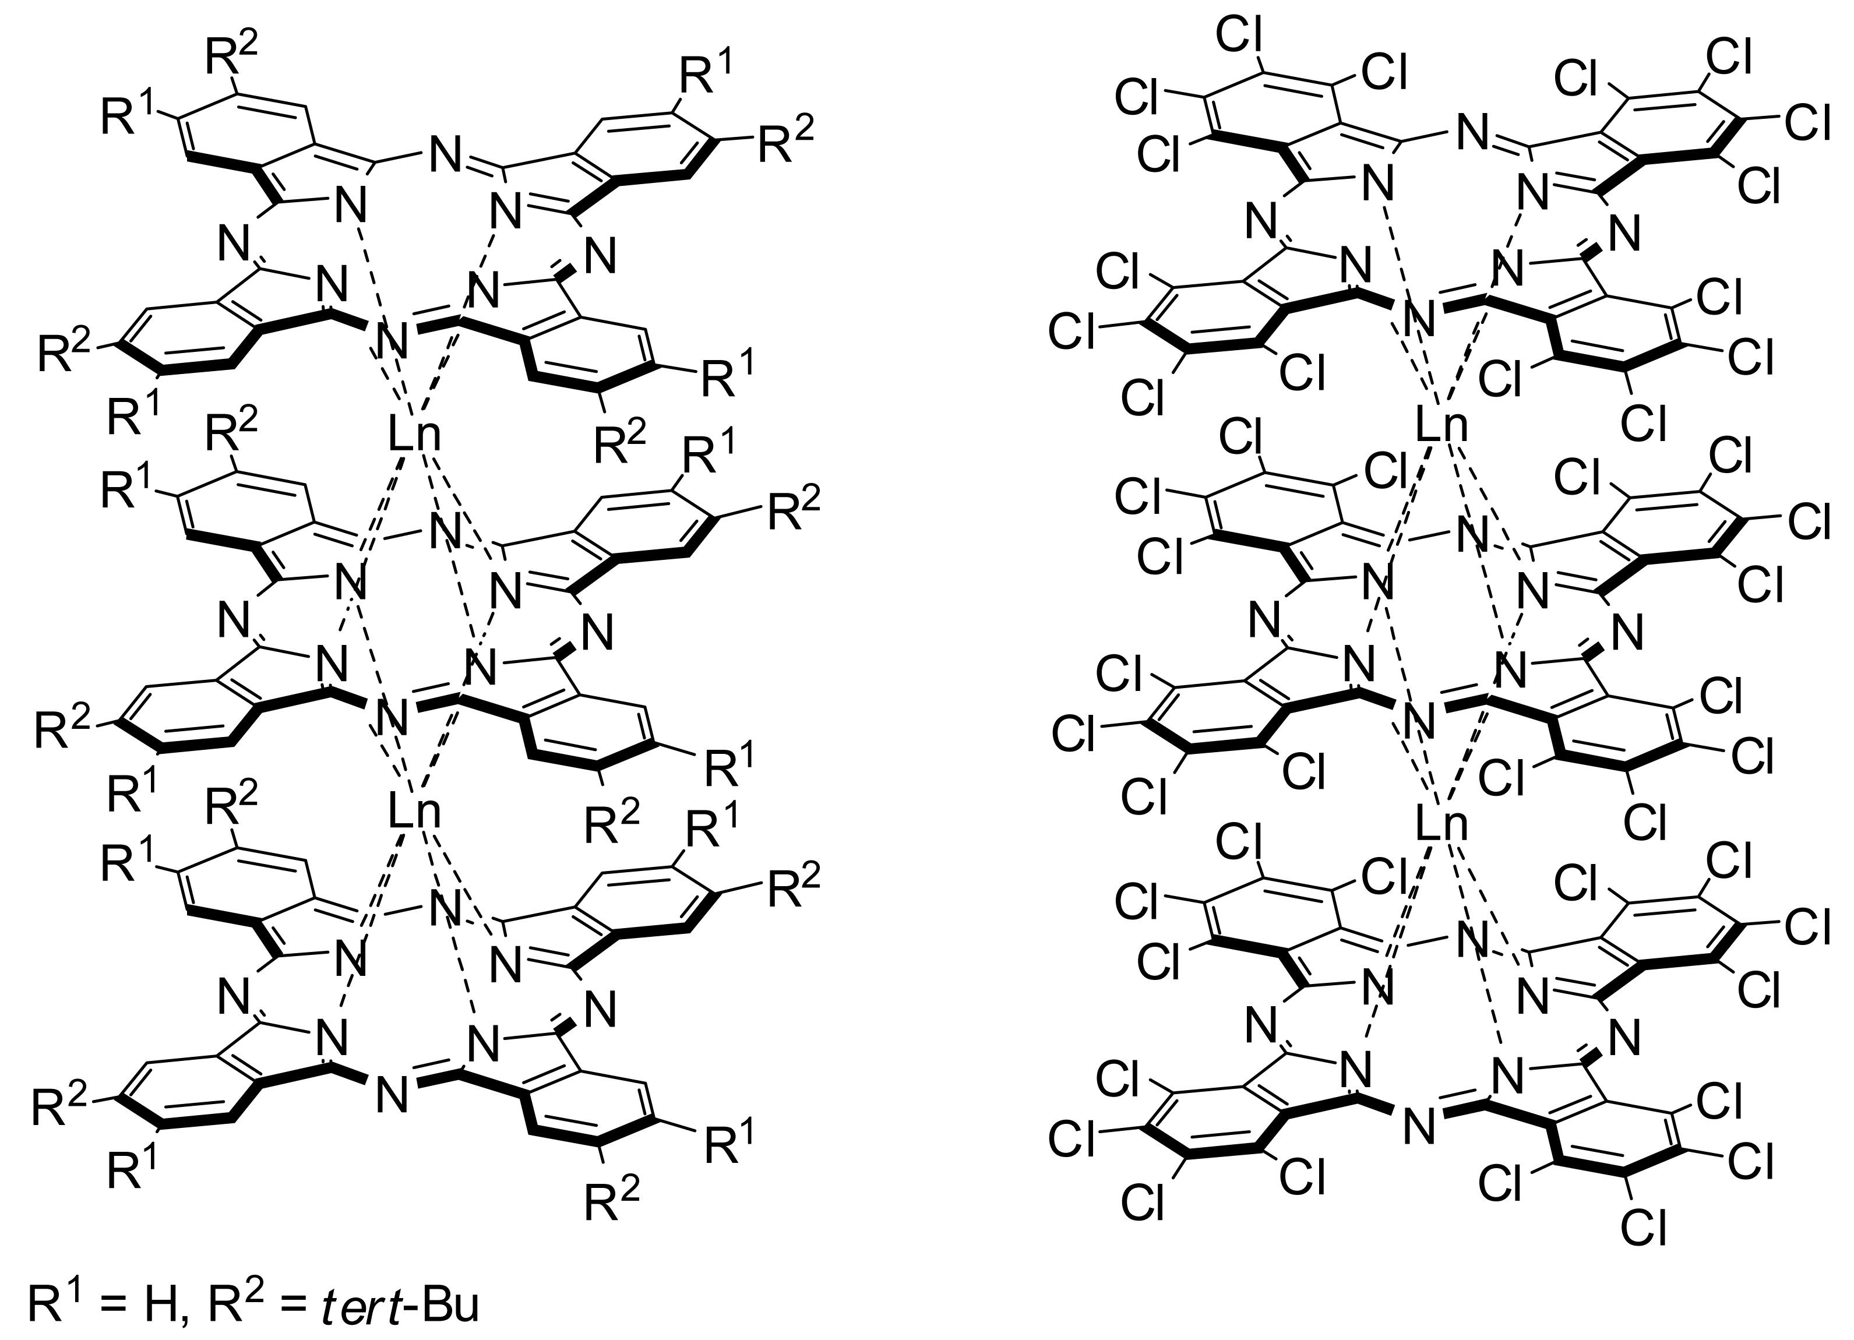
Исходные монофталоцианины были также получены селективно в соответствии с ранее разработанной методикой [3]. Предложенный подход существенно упрощает потенциальную технологическую реализацию фталоцианинатов сэндвичевого типа.
Работа поддержана РФФИ (проект №16-33-60005) и советом по грантам президента РФ (проекты MK-3115.2018.3 and MД-2991.2017.3).

Литература

1. V.E. Pushkarev, V.N. Nemykin, L.G. Tomilova // Coord. Chem. Rev., 2016, 319, 110–179.
2. N. Ishikawa, T. Okubo, Y. Kaizu // Inorg. Chem., 1999, 38, 3173–3181.
3. V.E. Pushkarev, M.O. Breusova, E.V. Shulishov, Yu.V. Tomilov // Russ. Chem. Bull., 2005, 54, 2087–2093.

